Уважаемый студент!
Работу необходимо выполнить в строгом соответствии с Методическими указаниями, размещенными на сайте Института не позднее чем за 20 дней до окончания периода доступа.
Для отправки выполненной работы нужно перейти к сдаче мероприятия (1)
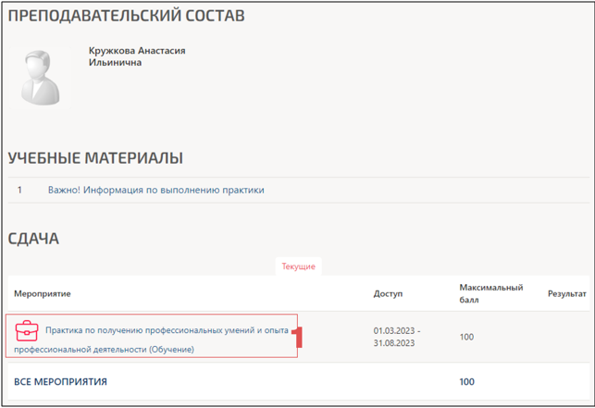
Загрузить файлы через кнопку «Обзор» (2), в формате «.docx» или «.pdf», и нажать кнопку «отправить ответ» (3).
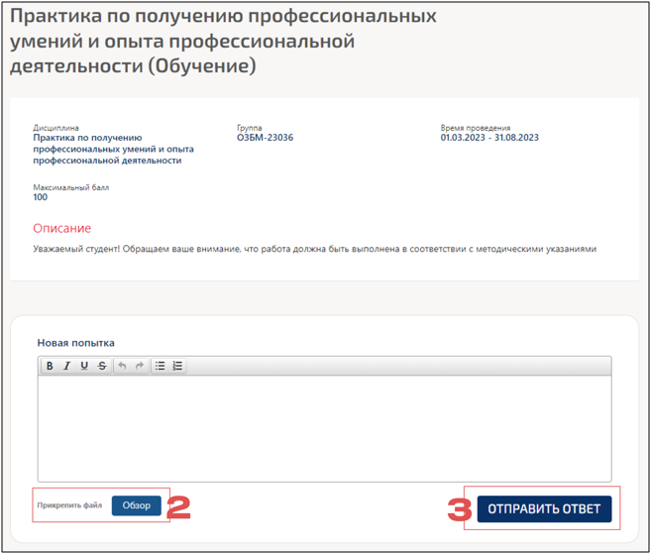
Обращаем Ваше внимание, в практиках не указываются даты и периоды прохождения, а если у Вас практика без итогового мероприятия (Без ИМ), сдавать ее не нужно.
Более подробная информация о прохождении практик публикуется в разделе «Вебинары».

